**CHAPITRE 2 : Comment choisir une structure juridique pour l’entreprise ?**

|  |  |
| --- | --- |
| **Objectifs** | A l’issu de ce chapitre, vous devez être capable de :   * **Justifier** le choix d’une structure juridique d’entreprise adaptée à une situation donnée |

|  |  |
| --- | --- |
| **Notions clés** | * Les facteurs de choix d’une structure juridique * L’entreprise individuelle et les structures sociétaires (SA, SAS, EURL/SARL) * Les formes juridiques de l’économie sociale et solidaire |

|  |  |
| --- | --- |
| **En quoi est-ce important pour un étudiant de BTS SIO ?** | Justifier le choix d'une structure juridique est essentiel car cela montre une compréhension des enjeux légaux, fiscaux et stratégiques liés à l'entreprise.  Une structure bien adaptée optimise les ressources, répond aux besoins spécifiques, et influence la gestion de projets informatiques, notamment en matière de protection des données et de propriété intellectuelle.  Cette compétence démontre la capacité de l'étudiant à contribuer à la stratégie globale de l'entreprise et à prendre des décisions éclairées, essentielles pour son futur rôle professionnel dans le domaine de l'informatique. |

**PLAN DU COURS**

Définitions des notions clés 3

L'importance du choix de la structure juridique 4

Tableau comparatif 4

Explications 6

1. Entreprensdre en solo 6

2. Entreprendre a plusieurs 7

3. Cas pratique 1 : EURL, SASU ou EI ? 9

4. Cas pratique 2 : SA, SAS ou SARL ? 10

5. Cas pratique 3 : SA, SARL ou SAS ? 10

6. Entreprendre dans l’ESS 11

a) L'Économie Sociale et Solidaire (ESS) 11

b) Les coopératives 12

c) Les mutuelles 12

Résumé 14

Mindmap 16

Exercice 1 17

Exercice 2 18

# Définitions des notions clés

|  |
| --- |
| * **Structure juridique :** L'ensemble des règles légales qui régissent l'organisation et le fonctionnement d'une entreprise. Elle détermine la forme sous laquelle l'entreprise exerce son activité, ainsi que ses droits et obligations. * **Entreprise individuelle :** Une forme juridique où l'entrepreneur exerce son activité en son nom propre, sans créer de société distincte. * **Société Anonyme (SA) :** Une forme juridique de société de capitaux où les responsabilités des actionnaires sont limitées à leurs apports. Elle est destinée à des projets de grande envergure avec des investissements significatifs. * **Société par Actions Simplifiée (SAS) :** Une forme juridique flexible adaptée aux petites et moyennes entreprises, offrant une grande liberté statutaire et des responsabilités limitées. Sa version unipersonnelle se nomme **SASU**. * **Société à Responsabilité Limitée (SARL) :** Une forme de société où la responsabilité des associés est limitée à leurs apports. Elle est généralement utilisée pour des entreprises de taille petite à moyenne. Sa version unipersonnelle se nomme **EURL**. * **Économie sociale et solidaire (ESS) :** Un ensemble de structures (coopératives, mutuelles, associations) dont l'objectif est de concilier activité économique et équité sociale. |

# L'importance du choix de la structure juridique

Le choix de la structure juridique d'une entreprise est une étape fondamentale dans la création et la gestion d'une activité. Ce choix impacte de manière décisive plusieurs aspects essentiels du fonctionnement de l'entreprise, influençant non seulement sa pérennité, mais aussi la manière dont elle sera perçue par ses partenaires commerciaux, ses investisseurs, et ses clients.

**Pourquoi est-ce crucial ?** Parce que la structure juridique détermine, entre autres, la façon dont les responsabilités sont réparties entre les fondateurs ou les associés, les obligations fiscales, le régime social applicable aux dirigeants, ainsi que les possibilités de financement et les modes de gouvernance.

1. **Volonté de réaliser son projet seul ou à plusieurs** : Le choix entre une entreprise individuelle et une société pluripersonnelle dépend du désir de l’entrepreneur de porter seul son projet ou de le partager avec des associés. Cette décision influence directement la structure de l'entreprise, ses responsabilités, et sa capacité à attirer des partenaires financiers.
2. **Responsabilité** : La structure juridique choisie détermine le degré de responsabilité des entrepreneurs ou des associés face aux dettes de l'entreprise. Certaines structures protègent le patrimoine personnel, tandis que d'autres l'exposent directement en cas de difficultés financières.
3. **Régime fiscal** : Le type d'entreprise impacte également le régime fiscal applicable. Certains types de sociétés permettent de choisir entre l'impôt sur les sociétés (IS) et l'impôt sur le revenu (IR), tandis que d'autres imposent un régime fiscal spécifique. Ce choix a des répercussions sur la gestion des bénéfices et la fiscalité des dividendes.
4. **Régime social du dirigeant** : Selon la structure, le dirigeant sera affilié soit au régime des travailleurs non-salariés (TNS), soit au régime général de la sécurité sociale. Ce choix a des conséquences importantes sur les cotisations sociales et la protection sociale (retraite, maladie).
5. **Capacité de financement** : La structure juridique influence les moyens par lesquels l'entreprise peut lever des fonds. Les sociétés par actions, par exemple, offrent des possibilités plus larges pour attirer des investisseurs par l'émission d'actions ou d'obligations.
6. **Gouvernance** : Enfin, la structure juridique détermine les règles de gouvernance de l'entreprise, c'est-à-dire la manière dont elle est dirigée et contrôlée. Certaines structures, comme la Société Anonyme (SA), imposent une gouvernance stricte avec des organes de contrôle distincts, tandis que d'autres, comme la SAS, offrent une grande flexibilité dans l'organisation des pouvoirs.

# Tableau comparatif

|  |  |  |  |
| --- | --- | --- | --- |
| **Critère** | **EI** | **SA** | **SARL** |
| **Volonté de réaliser son projet** | Seul | Plusieurs actionnaires | 2 à 100 associés |
| **Responsabilité des associés** | Illimitée | Limitée aux apports | Limitée aux apports |
| **Régime fiscal** | IR | IS | IS, option IR sous conditions |
| **Régime social du dirigeant** | TNS | Assimilé salarié | TNS (gérant majoritaire)  ou Assimilé salarié (gérant minoritaire/égalitaire) |
| **Capacité de financement** | Limitée | Très élevée (actions, obligations) | Moyenne (parts sociales) |
| **Gouvernance** | Simple | Structurée (CA ou directoire, AG) | Simple (un ou plusieurs gérants) |

|  |  |  |  |
| --- | --- | --- | --- |
| **Critère** | **SAS** | **SASU** | **EURL** |
| **Volonté de réaliser son projet** | Plusieurs associés | Seul | Seul |
| **Responsabilité des associés** | Limitée aux apports | Limitée aux apports | Limitée aux apports |
| **Régime fiscal** | IS (option IR possible sous conditions) | IS (option IR possible sous conditions) | IS (option IR possible sous conditions) |
| **Régime social du dirigeant** | Assimilé salarié | Assimilé salarié | TNS |
| **Capacité de financement** | Très élevée (émission d'actions flexible) | Très élevée (émission d'actions flexible) | Moyenne (parts sociales) |
| **Gouvernance** | Flexible | Flexible | Simple (gérant unique) |

# Explications

Pour chaque type de structure juridique, voici les types de situations auxquels elle est le mieux adaptée :

## Entreprendre en solo

**ENTREPRISE INDIVIDUELLE**

|  |  |
| --- | --- |
| **Situation adaptée :** | * **Petite entreprise ou activité artisanale/commerciale** : Idéale pour les entrepreneurs qui souhaitent lancer une activité sans formalités complexes. * **Professions libérales** : Convient aux freelances, artisans, commerçants, et professions libérales qui veulent exercer leur activité de manière indépendante. * **Faibles besoins de financement** : Adaptée aux activités qui n'ont pas besoin de gros investissements, car le financement est limité aux fonds propres. |
| **Limites/Inconvénients :** | * **Responsabilité illimitée** : L’entrepreneur est responsable sur l’ensemble de son patrimoine personnel en cas de dettes, ce qui peut mettre en danger ses biens personnels. * **Financement limité** : L’entreprise individuelle a un accès restreint aux financements externes (crédits, levées de fonds). * **Impossibilité de s'associer** : Cette structure ne permet pas de s’associer avec d’autres personnes, ce qui limite les possibilités de croissance collaborative. |

**EURL**

|  |  |
| --- | --- |
| **Situation adaptée :** | * **Entrepreneurs individuels souhaitant une responsabilité limitée** : L’EURL est idéale pour les entrepreneurs qui veulent limiter leur responsabilité tout en conservant une gestion simple. * **Petites entreprises ou auto-entrepreneurs évoluant vers une structure plus formelle** : Convient à ceux qui veulent structurer leur activité en limitant les risques financiers. * **Entreprises de services ou artisanales** : Bien adaptée aux activités de service ou artisanales nécessitant une structure simple mais avec une responsabilité limitée. |
| **Limites/Inconvénients :** | * **Régime social du gérant** : Le gérant est affilié au régime des TNS, ce qui peut impliquer une protection sociale moins avantageuse. * **Moins attractive pour les investisseurs** : Comme la SARL, l’EURL est moins attrayante pour les investisseurs en raison de la rigidité dans la gestion et la transmission des parts. |

**SASU**

|  |  |
| --- | --- |
| **Situation adaptée :** | * **Entrepreneurs solitaires souhaitant bénéficier de la flexibilité d'une SAS** : La SASU est idéale pour les entrepreneurs qui veulent lancer leur entreprise seul avec une possibilité de transformer la structure en SAS. * **Consultants, freelances avec des projets d’évolution** : Convient à ceux qui prévoient d’évoluer vers une structure plus complexe ou d’accueillir des associés. * **Protection du patrimoine personnel** : Le dirigeant bénéficie d’une responsabilité limitée à ses apports, ce qui protège son patrimoine personnel. |
| **Limites/Inconvénients :** | * **Coût de gestion** : Comme pour la SAS, la SASU peut être plus coûteuse à gérer par rapport à une entreprise individuelle ou une EURL. * **Complexité statutaire** : Même en l’absence d’associés, les statuts doivent être rédigés avec soin, ce qui peut nécessiter des compétences juridiques. * **Absence de TNS** : Le dirigeant est assimilé salarié, ce qui implique des cotisations sociales plus élevées par rapport à un TNS. |

## Entreprendre a plusieurs

**SARL**

|  |  |
| --- | --- |
| **Situation adaptée :** | * **Petites et moyennes entreprises familiales** : Souvent utilisée par des entreprises familiales grâce à la possibilité de restreindre la cession de parts sociales. * **Entreprises avec plusieurs associés** : Convient aux entreprises avec un nombre limité d’associés (jusqu’à 100) souhaitant une gestion collective avec une responsabilité limitée. * **Activités commerciales, artisanales, ou de services** : Flexible pour un large éventail de secteurs. * **Protection du patrimoine personnel** : Les associés bénéficient d'une responsabilité limitée à leurs apports. |
| **Limites/Inconvénients :** | * **Moins de souplesse dans la gestion** : Par rapport à la SAS, la SARL est plus rigide, notamment en ce qui concerne la transmission des parts et les modalités de gestion. * **Difficulté à attirer des investisseurs** : La SARL est moins attrayante pour les investisseurs potentiels en raison de la complexité liée à l’entrée de nouveaux associés. * **Régime social du gérant** : Le gérant majoritaire est affilié au régime des travailleurs non salariés (TNS), ce qui implique une protection sociale moins favorable. |

**SAS**

|  |  |
| --- | --- |
| **Situation adaptée :** | * **Startups et entreprises innovantes** : Offre une grande flexibilité dans la gestion et l'organisation, idéale pour des secteurs en constante évolution comme la technologie. * **Entreprises souhaitant attirer des investisseurs** : Flexibilité statutaire qui facilite l’entrée de nouveaux investisseurs. * **Entreprises en croissance** : Adaptée aux entreprises qui prévoient une croissance rapide et un besoin de fonds externes tout en gardant le contrôle sur la gouvernance. * **Associations d'entrepreneurs** : Convient aux entrepreneurs souhaitant créer une entreprise en commun avec une gestion souple. |
| **Limites/Inconvénients :** | * **Coût de création et de gestion** : Bien que plus flexible, la SAS peut être plus coûteuse à créer et à gérer que d'autres structures comme la SARL, en raison des besoins en capital et des obligations légales. * **Complexité des statuts** : La flexibilité de la SAS nécessite des statuts bien rédigés, souvent avec l’aide d’un professionnel, ce qui peut compliquer la création pour les non-initiés. * **Responsabilité des dirigeants** : Bien que la responsabilité soit limitée aux apports, les dirigeants peuvent être tenus responsables en cas de faute de gestion. |

**SA**

|  |  |
| --- | --- |
| **Situation adaptée :** | * **Grandes entreprises** : Conçue pour les entreprises de grande taille avec des besoins de financement importants, souvent dans des secteurs industriels ou commerciaux. * **Entreprises souhaitant lever des fonds** : Permet de lever des fonds par appel public à l’épargne ou par émission d’obligations. * **Sociétés cotées en bourse** : Structure standard pour les entreprises cotées, avec une réglementation stricte et une protection des actionnaires. * **Entreprises avec plusieurs actionnaires** : Adaptée lorsque la gouvernance doit être répartie entre de nombreux actionnaires. |
| **Limites/Inconvénients :** | * **Complexité et coûts de création** : Les formalités de création et de gestion sont complexes et coûteuses (capital social minimum élevé, obligation de commissaire aux comptes). * **Gouvernance rigide** : La SA impose une structure de gouvernance stricte avec un conseil d'administration, ce qui peut ralentir la prise de décision. * **Obligations de transparence** : Les SA, notamment les sociétés cotées, sont soumises à des obligations de transparence et de publication des comptes qui peuvent être contraignantes. |

## Cas pratique 1 : EURL, SASU ou EI ?

**Scénario :**

Vous êtes consulté par un entrepreneur solo, nommé Julien Sauvet, qui a une idée innovante pour une application mobile destinée à améliorer la gestion du temps des freelances et des petites entreprises. Après plusieurs années en tant que freelance dans le développement web, Julien souhaite désormais créer une entreprise pour développer, commercialiser et potentiellement licencier son application.

Julien est au stade où il doit choisir la structure juridique la plus adaptée pour son entreprise. Il hésite entre trois options : l'Entreprise Individuelle (EI), l'Entreprise Unipersonnelle à Responsabilité Limitée (EURL), et la Société par Actions Simplifiée Unipersonnelle (SASU).

**Informations à disposition :**

* **Protection du patrimoine** : Julien tient à protéger son patrimoine personnel contre les risques liés à l'activité de son entreprise.
* **Financement** : Julien envisage de lever des fonds à moyen terme pour accélérer le développement de son application et éventuellement faire entrer des investisseurs dans le capital de l’entreprise.
* **Flexibilité** : Il souhaite une structure qui lui permette de gérer facilement son entreprise au départ, mais qui offre aussi la possibilité d'accueillir d'autres associés ou de modifier la gouvernance à l'avenir.
* **Régime social** : Julien est conscient de l’importance d’un bon régime social (protection santé, retraite) pour lui en tant que dirigeant, surtout s’il envisage de se consacrer entièrement à ce projet.

**Objectif :**

Vous devez réfléchir aux besoins de Julien et déterminer quelle structure juridique serait la plus adaptée à son projet. Considérez les avantages et les inconvénients de chaque option (EI, EURL, SASU) en fonction des informations fournies.

## Cas pratique 2 : SA, SAS ou SARL ?

**Scénario :**

Trois amis de longue date, Sophie, Marc et Julie, ont décidé de s'associer pour lancer une entreprise spécialisée dans la production et la vente de produits cosmétiques biologiques. Ils sont tous les trois très impliqués dans le projet et souhaitent partager les responsabilités et les décisions stratégiques de manière équilibrée.

Leur objectif est de commencer modestement, en se concentrant sur le marché local et en développant une gamme de produits de qualité, avant de penser à une éventuelle expansion. Ils disposent de fonds personnels pour démarrer l'activité et envisagent de recruter une petite équipe pour gérer la production et les ventes.

Ils doivent maintenant choisir la structure juridique la plus adaptée pour leur entreprise. Ils hésitent entre trois options : la Société Anonyme (SA), la Société à Responsabilité Limitée (SARL), et la Société par Actions Simplifiée (SAS).

**Informations à disposition :**

* **Partage des responsabilités** : Sophie, Marc et Julie veulent une répartition équitable des pouvoirs décisionnels et des responsabilités, tout en s'assurant que la gestion quotidienne de l'entreprise reste fluide et efficace.
* **Financement** : Ils ne prévoient pas de faire appel à des investisseurs extérieurs dans l'immédiat, mais ils souhaitent garder la possibilité de lever des fonds si l'entreprise se développe.
* **Gestion et formalités** : Ils veulent une structure qui soit simple à gérer au quotidien, avec des formalités administratives et juridiques adaptées à la taille de leur entreprise.
* **Régime social des dirigeants** : Chacun des trois entrepreneurs souhaite bénéficier d’une protection sociale correcte, mais ils ne veulent pas que les cotisations sociales grèvent trop lourdement leurs finances dès le départ.

**Objectif :**

En répondant à ces questions, vous devez réfléchir aux besoins spécifiques de Sophie, Marc et Julie et déterminer quelle structure juridique serait la plus adaptée à leur projet. Considérez les avantages et les inconvénients de chaque option (SA, SARL, SAS) en fonction des informations fournies.

## Cas pratique 3 : SA, SARL ou SAS ?

**Scénario :**

Cinq entrepreneurs passionnés par l'innovation technologique, Léa, Karim, Isabelle, Thomas, et Olivier, se sont réunis pour lancer une startup spécialisée dans le développement de solutions de cybersécurité. Leur objectif est de créer des produits novateurs pour les entreprises, avec un potentiel de croissance rapide et une vision à long terme d'internationalisation.

Chacun des cinq associés apporte des compétences spécifiques : Léa est experte en cybersécurité, Karim en développement logiciel, Isabelle en marketing, Thomas en finance, et Olivier en gestion des opérations. Ils partagent tous la même vision et souhaitent s'impliquer activement dans la gestion de l'entreprise.

Ils doivent maintenant choisir la structure juridique la plus adaptée pour leur startup. Ils hésitent entre trois options : la Société Anonyme (SA), la Société à Responsabilité Limitée (SARL), et la Société par Actions Simplifiée (SAS).

**Informations à disposition :**

* **Flexibilité dans la gestion** : Les cinq associés souhaitent une structure flexible qui leur permette de s’organiser facilement et d’adapter la gouvernance en fonction de l’évolution de l’entreprise.
* **Répartition du capital et des pouvoirs** : Ils souhaitent que la répartition des parts sociales reflète l’implication de chacun, tout en permettant une prise de décision collective.
* **Levée de fonds et croissance rapide** : Ils envisagent de lever des fonds auprès d'investisseurs externes dans un avenir proche pour accélérer la croissance de l’entreprise.
* **Image de la société** : Ils souhaitent que la structure choisie inspire confiance aux investisseurs potentiels, en offrant à la fois transparence et une gestion professionnelle.
* **Protection du patrimoine personnel** : Les associés veulent que leur responsabilité soit limitée à leurs apports dans la société.

**Objectif :**

À travers ces questions, vous devez réfléchir aux besoins spécifiques de Léa, Karim, Isabelle, Thomas, et Olivier, et déterminer quelle structure juridique serait la plus adaptée à leur projet. Considérez les avantages et les inconvénients de chaque option (SA, SARL, SAS) en fonction des informations fournies.

## Entreprendre dans l’ESS

### L'Économie Sociale et Solidaire (ESS)

**Définition :** L'économie sociale et solidaire (ESS) est un modèle d'entrepreneuriat et de développement économique applicable à tous les secteurs d'activité.

**Types d'entreprises dans l'ESS :**

* **Associations**
* **Fondations**
* **Coopératives**
* **Mutuelles**
* **Sociétés commerciales de l'ESS**

**Conditions pour être reconnue entreprise sociale et solidaire :**

1. **Objectif principal** : Avoir un but autre que le simple partage des bénéfices.
2. **Gouvernance démocratique** :
   * Gestion participative, avec une voix par associé.
   * Participation des associés, salariés et autres parties prenantes à la prise de décisions.
3. **Gestion financière responsable** :
   * La majorité des bénéfices doit être réinvestie pour maintenir ou développer l'activité de l'entreprise.
   * Les réserves obligatoires constituées sont impartageables et ne peuvent pas être distribuées.

### Les coopératives

**Définition :** Une coopérative est une société formée par des personnes qui s’associent volontairement pour répondre à leurs besoins économiques ou sociaux par des efforts communs.

**Types de coopératives :**

* **SCOP (Société Coopérative et Participative)** :
  + Constituée par des travailleurs associés pour exercer en commun leur profession.
  + Les travailleurs gèrent directement l'entreprise.
* **SCIC (Société Coopérative d’Intérêt Collectif)** :
  + Peut prendre la forme de SA, SAS, ou SARL à capital variable.
  + L’objectif est de produire ou fournir des biens et services d’intérêt collectif ayant une utilité sociale.
* **CAE (Coopérative d’Activité et d’Emploi)** :
  + Soutient la création et le développement d'activités économiques par des entrepreneurs individuels.
  + Offre un accompagnement personnalisé et des services mutualisés.

### Les mutuelles

**Définition :** Une mutuelle est un groupement de personnes géré de manière autonome, avec pour but la solidarité et l'entraide entre ses membres, sans recherche de profit.

**Types de mutuelles :**

* **Sociétés d'Assurances Mutuelles** :
  + Objet non commercial.
  + Constituées pour assurer les risques de leurs sociétaires (ex. assurance auto, habitation).
  + Les cotisations garantissent les engagements pris par la mutuelle.
* **Mutuelles de santé et d'action sociale** :
  + Gèrent des contrats d'assurance collective pour couvrir les risques de santé (maladie, dépendance, décès).
  + Poursuivent un but non lucratif et sont orientées vers la prévention et l'action sociale.

# Résumé

**L'importance du choix de la structure juridique**

Le choix de la structure juridique d'une entreprise est crucial car il influence la répartition des responsabilités, les obligations fiscales, le régime social du dirigeant, les possibilités de financement, et la gouvernance de l'entreprise. Ce choix dépend de plusieurs facteurs, notamment :

1. **Projet seul ou à plusieurs** : Décider de travailler seul (EI, SASU, EURL) ou avec des associés (SARL, SAS, SA).
2. **Responsabilité** : Certaines structures (EI) exposent le patrimoine personnel, tandis que d'autres (SARL, SAS, SA) le protègent.
3. **Régime fiscal** : Les entreprises peuvent être soumises à l'impôt sur le revenu (IR) ou à l'impôt sur les sociétés (IS).
4. **Régime social du dirigeant** : Le dirigeant peut être affilié au régime des travailleurs non-salariés (TNS) ou au régime général de la sécurité sociale.
5. **Financement** : Les sociétés par actions (SA, SAS) permettent de lever des fonds plus facilement.
6. **Gouvernance** : Les structures comme la SA imposent une gouvernance stricte, tandis que la SAS offre plus de flexibilité.

**Entreprendre en solo : EI, EURL, SASU**

* **EI (Entreprise Individuelle)** : Simple et adaptée aux petites entreprises ou professions libérales, mais la responsabilité est illimitée.
* **EURL** : Convient aux entrepreneurs individuels souhaitant une responsabilité limitée, mais le régime social (TNS) est moins avantageux.
* **SASU** : Offre flexibilité et protection du patrimoine, mais implique des coûts de gestion plus élevés.

**Entreprendre à plusieurs : SARL, SAS, SA**

* **SARL** : Idéale pour les petites et moyennes entreprises avec plusieurs associés. Elle protège le patrimoine des associés, mais est moins flexible que la SAS et moins attractive pour les investisseurs.
* **SAS** : Adaptée aux startups et entreprises en croissance. Elle permet d'attirer des investisseurs et offre une gestion flexible, mais est plus complexe à créer et gérer.
* **SA** : Conçue pour les grandes entreprises, elle permet de lever des fonds importants, mais est complexe et coûteuse à gérer.

**Entreprendre dans l'ESS : Associations, Coopératives, Mutuelles**

* **ESS (Économie Sociale et Solidaire)** : Regroupe des entreprises ayant un objectif social plutôt que lucratif, avec une gouvernance démocratique et une gestion financière responsable.
* **Coopératives** : Société où des personnes s’associent pour répondre à des besoins communs. Exemples : SCOP (gérées par les travailleurs), SCIC (objectifs d’intérêt collectif), CAE (soutien aux entrepreneurs).
* **Mutuelles** : Groupements autonomes à but non lucratif offrant des services d'assurance ou d'entraide à leurs membres.

# Mindmap

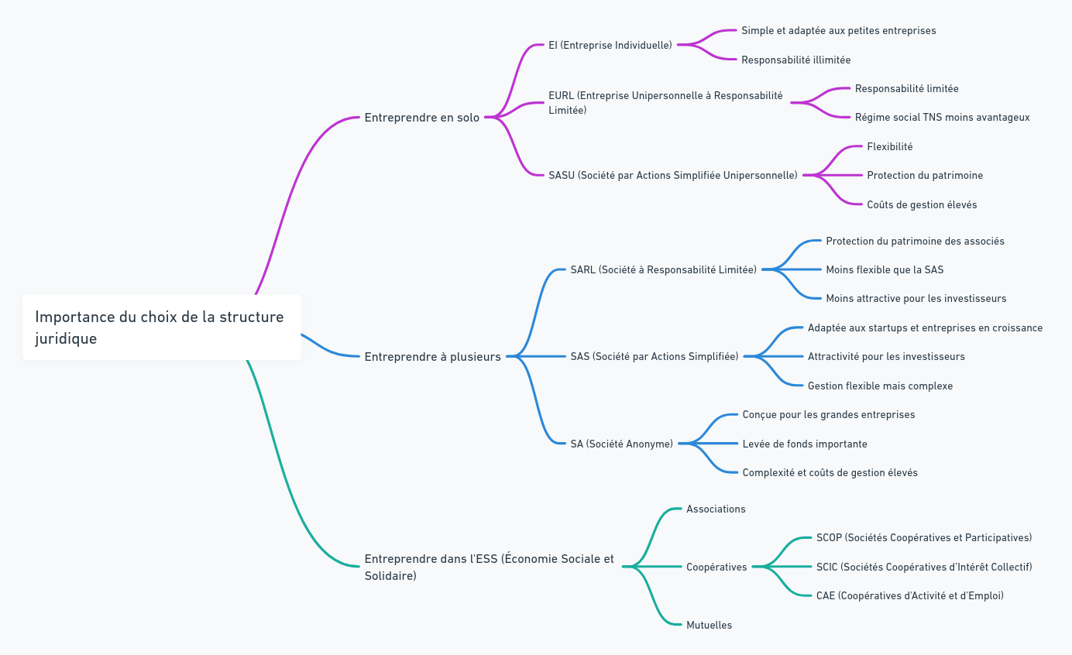

# Exercice 1

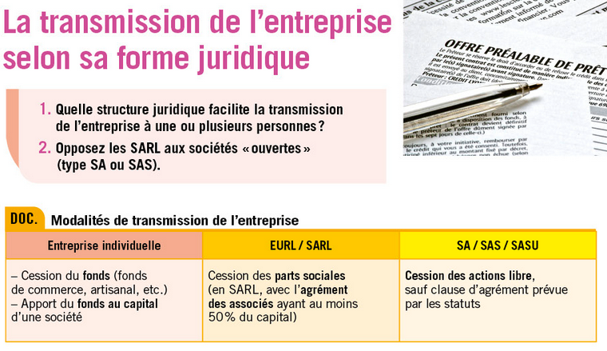

# Exercice 2

